PROGRAMA DE ESTUDIO
DESARROLLO DE SISTEMAS DE INFORMACION
CURSO:
DESARROLLO DE SISTEMAS DE INFORMACIÓN

TEMA:
CASO PRÁCTICO N° 4

NOMBRE:
GONZALES RIOS, CESAR ANDRE

DOCENTE:
MARCO FIGUEROA
2026

CASO PRÁCTICO N° 04

1. Contexto del Caso
El sistema analizado es "Minimarket EL AHORRO", una aplicación web completa desarrollada en PHP con arquitectura MVC, MySQL como motor de base de datos y Tailwind CSS para la interfaz. El sistema cubre dos grandes frentes:

- Vista pública (Front-End): Landing page, catálogo de productos, galería, página "Nosotros" y formulario de contacto.
- Panel operativo/administrativo (Back-End): Punto de venta, gestión de inventario, administración de productos, clientes, usuarios, reportes y backups automáticos.

El proyecto fue desarrollado íntegramente en entorno local usando Laragon (Apache + MySQL 8.4.3 + PHP 8.x) y está versionado en GitHub.

2. Objetivos de la Práctica
- Identificar y analizar los requerimientos del sistema web.
- Definir los roles de usuario y el alcance de cada módulo del panel.
- Presentar las maquetas de la interfaz operativa (Front-End) del sistema.
- Presentar las maquetas del panel de administración (Back-End) del sistema.

3. Desarrollo de la Actividad (Paso a Paso)

Fase 1: Análisis del Sistema Web Administrable
Se revisaron los requerimientos funcionales del sistema y se identificó la información que maneja en cada capa.

Pregunta | Respuesta del sistema real
¿Qué información se mostrará en el sitio web público? | Catálogo de productos (tienda), galería de imágenes, página "Nosotros" con información del negocio y formulario de contacto. La vista pública no requiere autenticación.
¿Qué información se administrará desde el panel? | Productos (catálogo, precios, stock, imágenes), categorías, clientes (DNI/RUC), ventas y comprobantes (boletas y facturas), inventario (kardex de movimientos), usuarios del sistema, reportes de ventas y ganancias, backups de la base de datos y configuración general del negocio (IGV, razón social, logo).
¿Qué usuarios accederán al sistema? | SuperAdministrador, Administrador, Cajero y Almacenero. Cada rol tiene acceso restringido a los módulos que le corresponden.
¿Qué formularios existirán? | Login, recuperación de contraseña por correo electrónico, restablecimiento de contraseña, registro de venta en el POS (punto de venta), nuevo/editar producto, nuevo/editar cliente, nuevo/editar usuario, registro de entrada/salida/ajuste de inventario, formulario de contacto (vista pública) y configuración de backups automáticos.
¿Qué archivos se almacenarán? | Imágenes de productos (carpeta assets/img/productos/), comprobantes PDF generados automáticamente (storage/comprobantes/), backups SQL de la base de datos (storage/backups/) y el archivo de entorno .env con credenciales del servidor.

Fase 2: Definición de Roles y Alcance del Panel
El sistema implementa control de acceso por rol mediante la clase Auth.php. A continuación se detalla el alcance de cada rol:

Rol | Pantallas accesibles | Acciones principales
SuperAdministrador | Todas las del Administrador, más gestión completa de usuarios (puede crear, editar y eliminar usuarios de cualquier rol, incluyendo Administradores). | CRUD completo en todos los módulos. Único rol que puede crear Administradores.
Administrador | Dashboard, Productos, Categorías, Clientes, Ventas, Punto de Venta, Inventario/Kardex, Reportes, Backups, Exportar datos. | Gestión de productos, categorías y clientes. Anulación de ventas. Ajuste de inventario. Generación de reportes y backups. Solo puede gestionar usuarios Cajero y Almacenero.
Cajero | Punto de Venta (POS), Historial de Ventas, Detalle de Venta, Comprobantes PDF, Clientes, Productos (consulta y búsqueda por cámara/código de barras). | Registrar ventas en boleta o factura, buscar productos por código de barras o cámara, seleccionar cliente, imprimir/descargar comprobantes PDF.
Almacenero | Inventario/Kardex, Productos (consulta). | Registrar entradas de stock, ajustes de inventario, revisar el kardex de movimientos de cada producto.

Fase 3: Maquetación de la Interfaz Operativa (equivalente al Front-End)
Las siguientes maquetas fueron diseñadas en Figma y representan las pantallas de acceso al sistema y las pantallas operativas del Cajero y el Almacenero.

3.1 Pantalla de Login
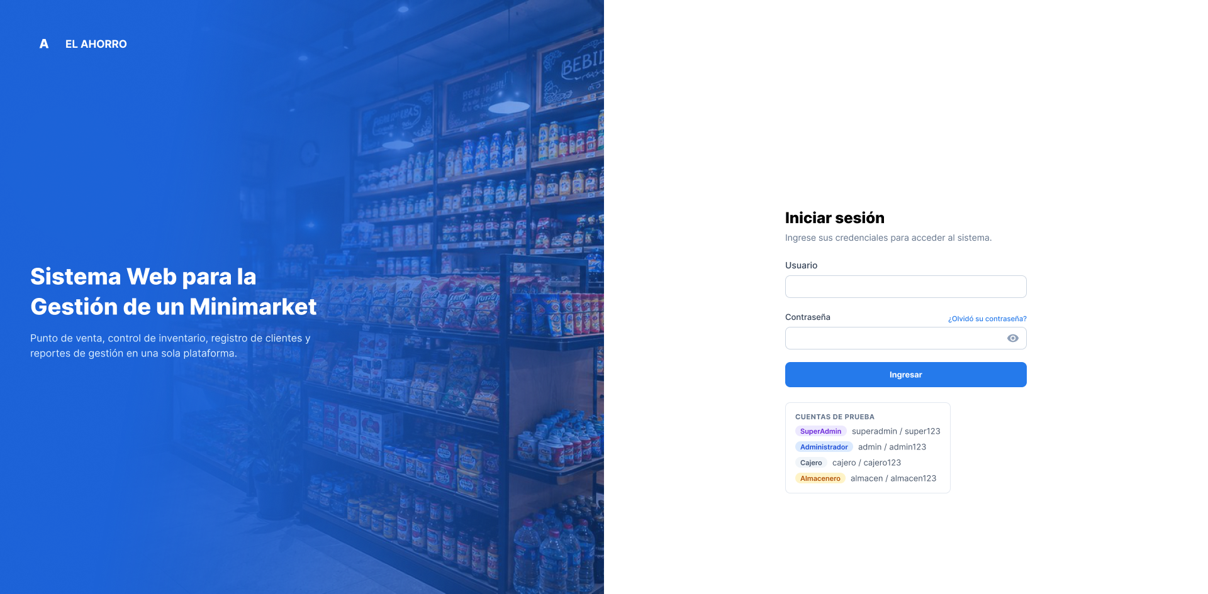
Figura 1 — Pantalla de Login. Panel izquierdo con fotografía del local y formulario de acceso.

3.2 Recuperación de Contraseña
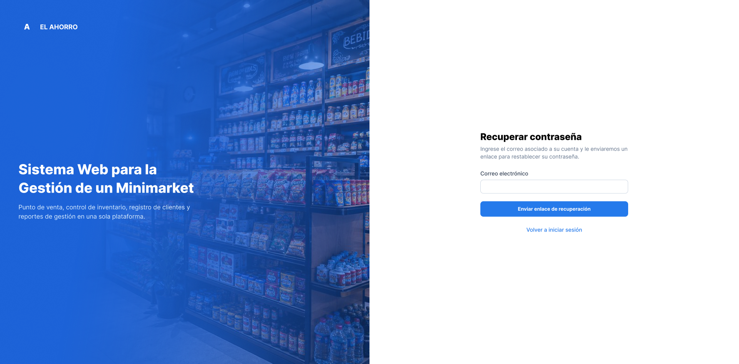
Figura 2 — Recuperación de contraseña por correo electrónico mediante token de un solo uso.

3.3 Punto de Venta (POS) — Cajero
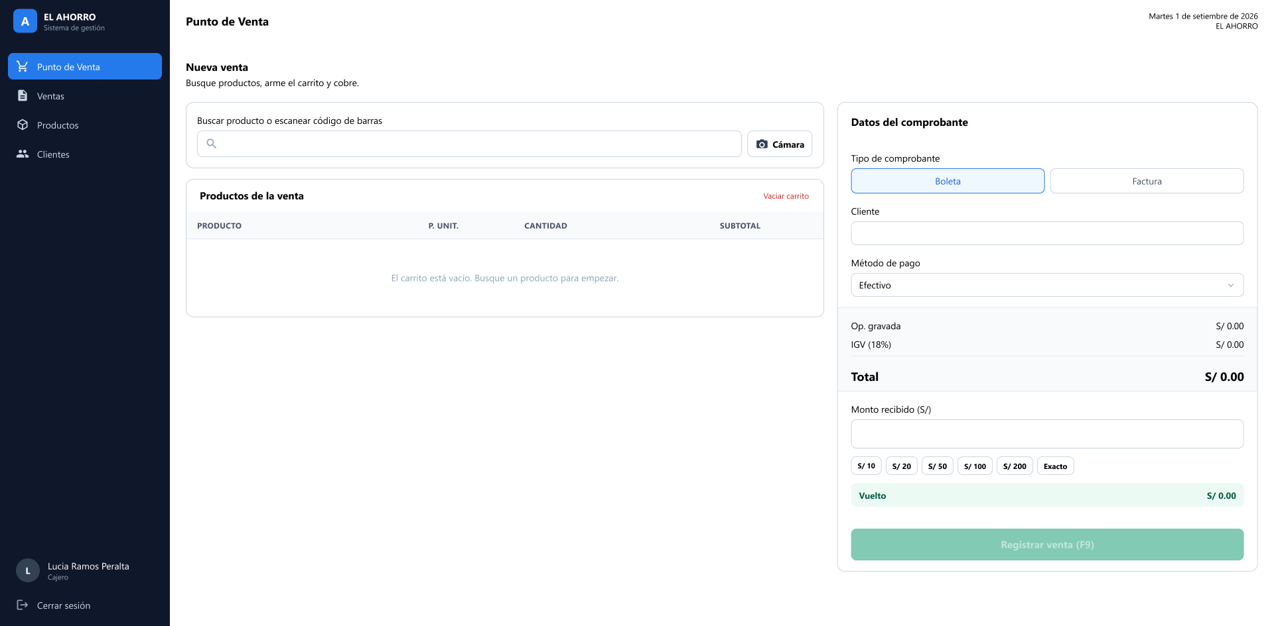
Figura 3 — Pantalla del POS. Buscador de productos, carrito de compra, selección de cliente, método de pago y cálculo de vuelto.

3.4 Historial de Ventas — Cajero
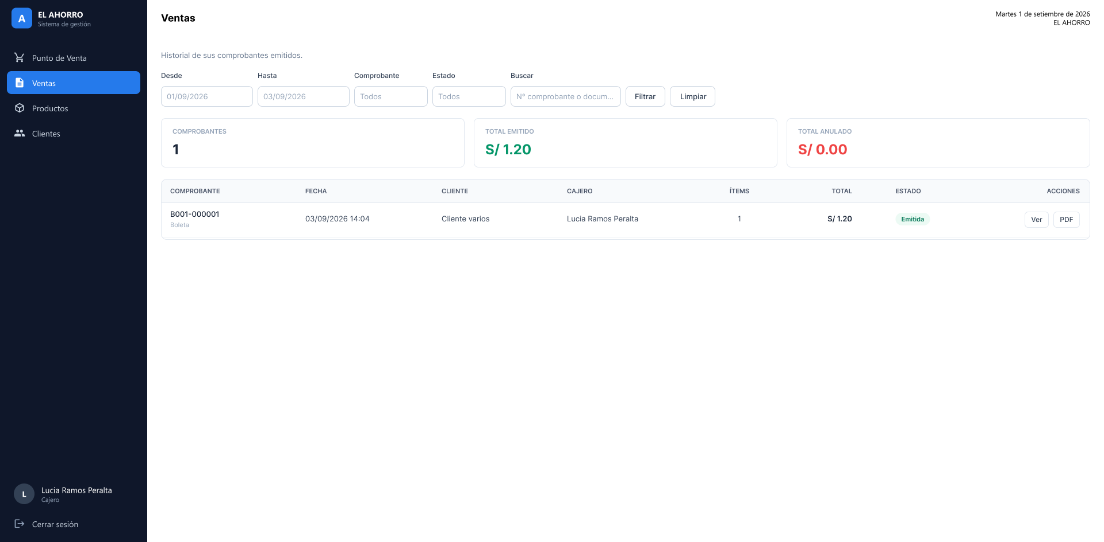
Figura 4 — Listado de ventas con filtros por fecha, estado y tipo de comprobante.

3.5 Detalle de Venta / Comprobante
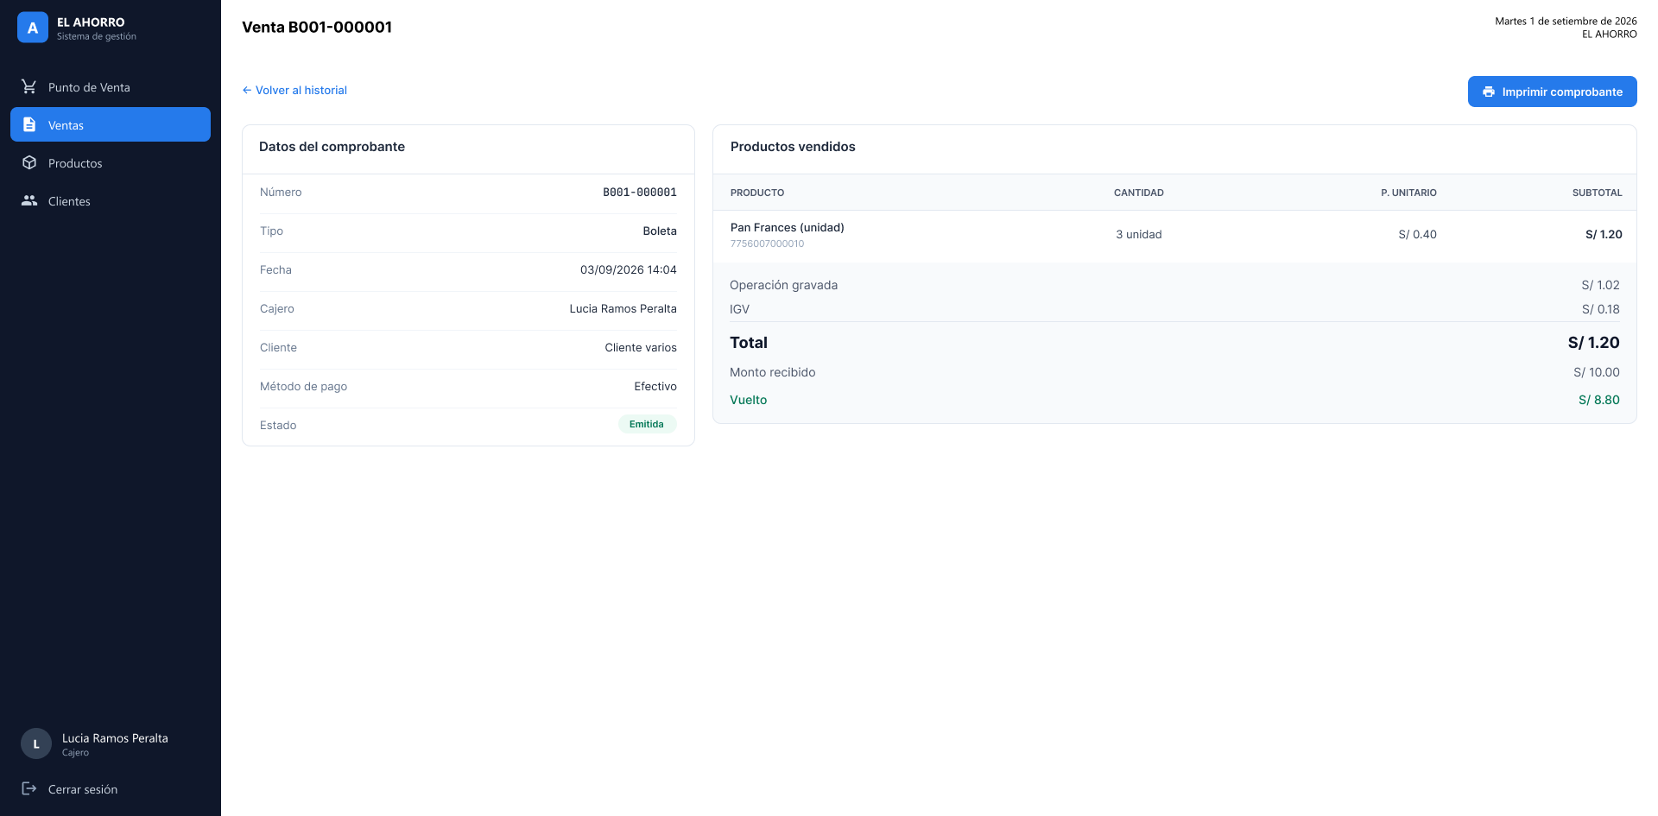
Figura 5 — Vista de detalle de una venta con opción de descargar el comprobante en PDF.

3.6 Consulta de Productos — Cajero
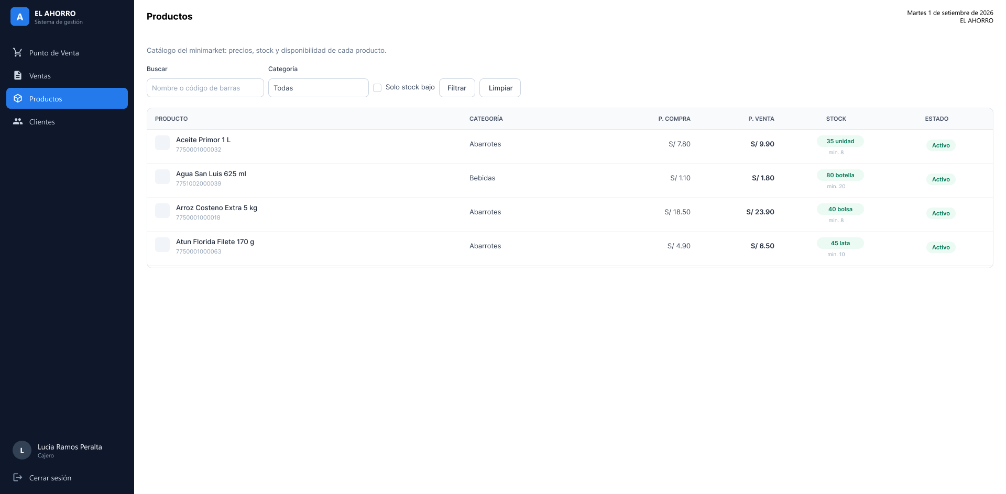
Figura 6 — Catálogo de productos con buscador por nombre y lector de código de barras por cámara.

3.7 Gestión de Clientes — Cajero
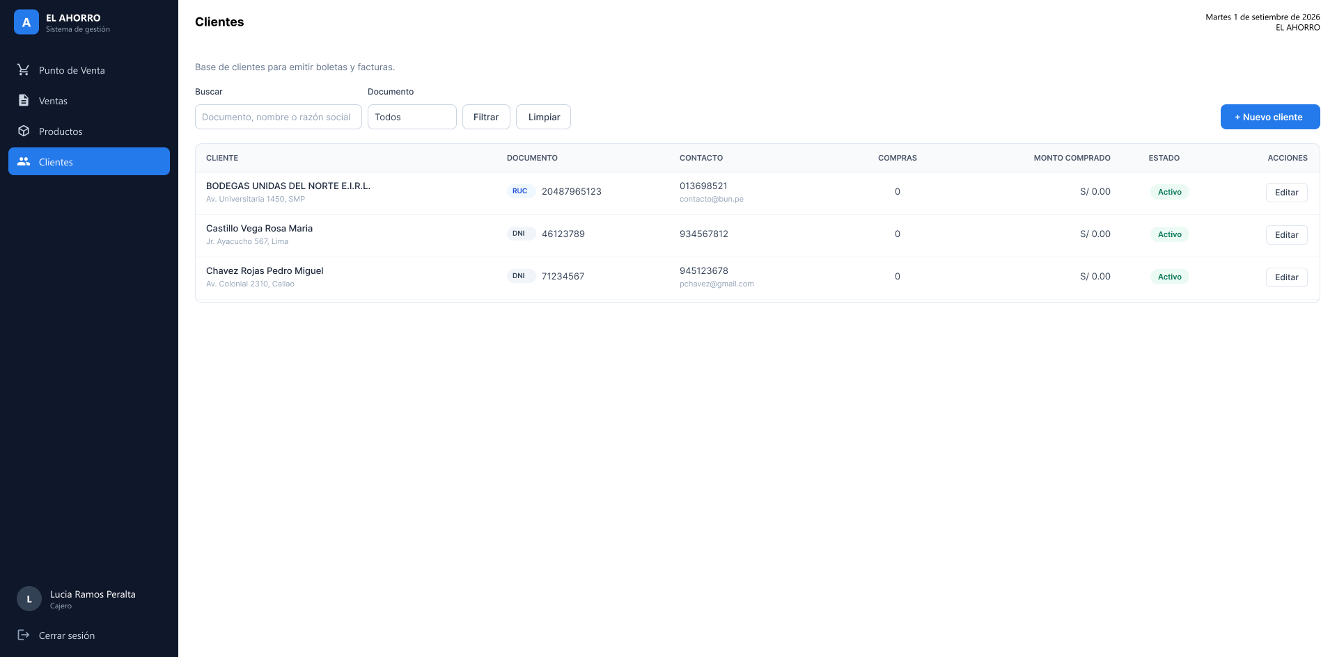
Figura 7 — Listado de clientes con búsqueda y formulario de registro de nuevo cliente (DNI o RUC).

3.8 Inventario/Kardex — Almacenero
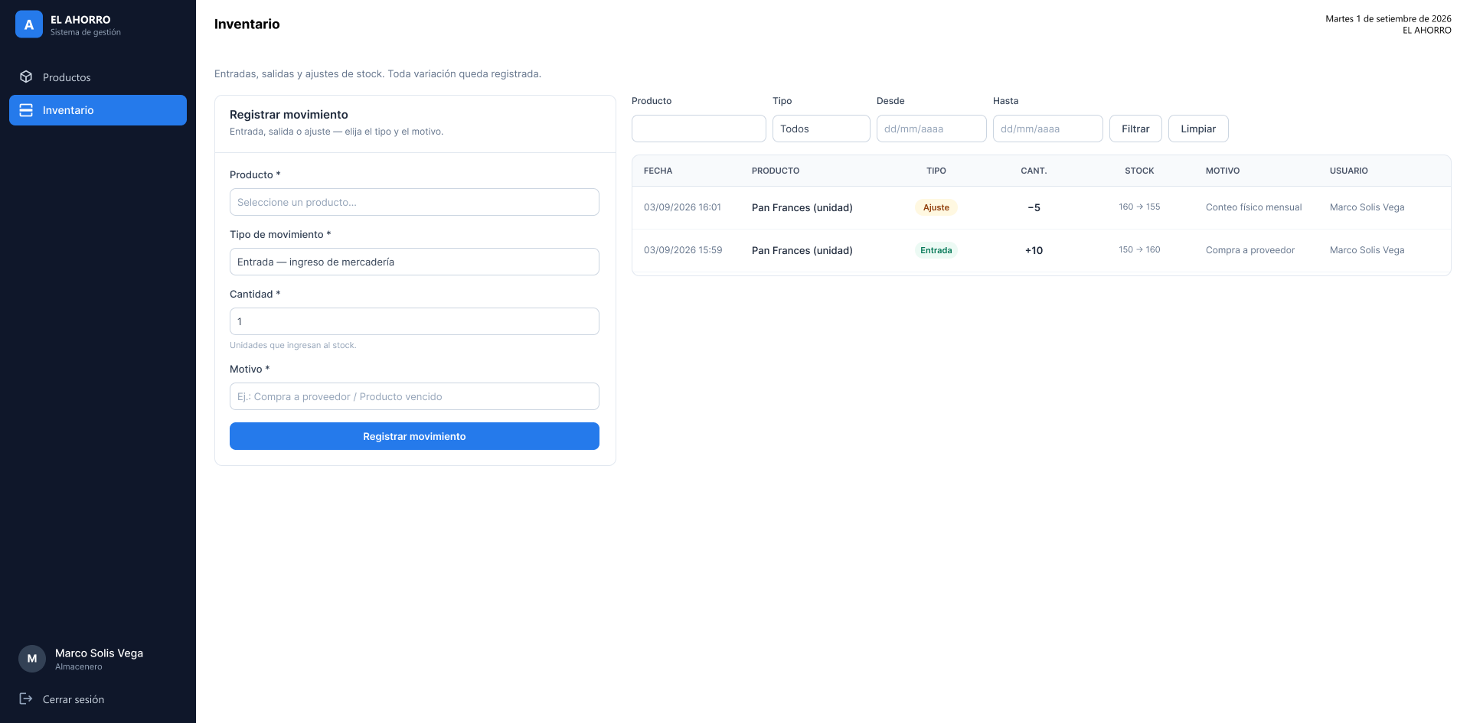
Figura 8 — Pantalla de inventario. Registro de entradas, salidas y ajustes de stock con kardex de movimientos.

Fase 4: Maquetación del Panel de Administración (Back-End)
Las siguientes maquetas representan las pantallas del panel de administración, accesibles para el rol Administrador y SuperAdministrador.

4.1 Dashboard — Resumen del Negocio
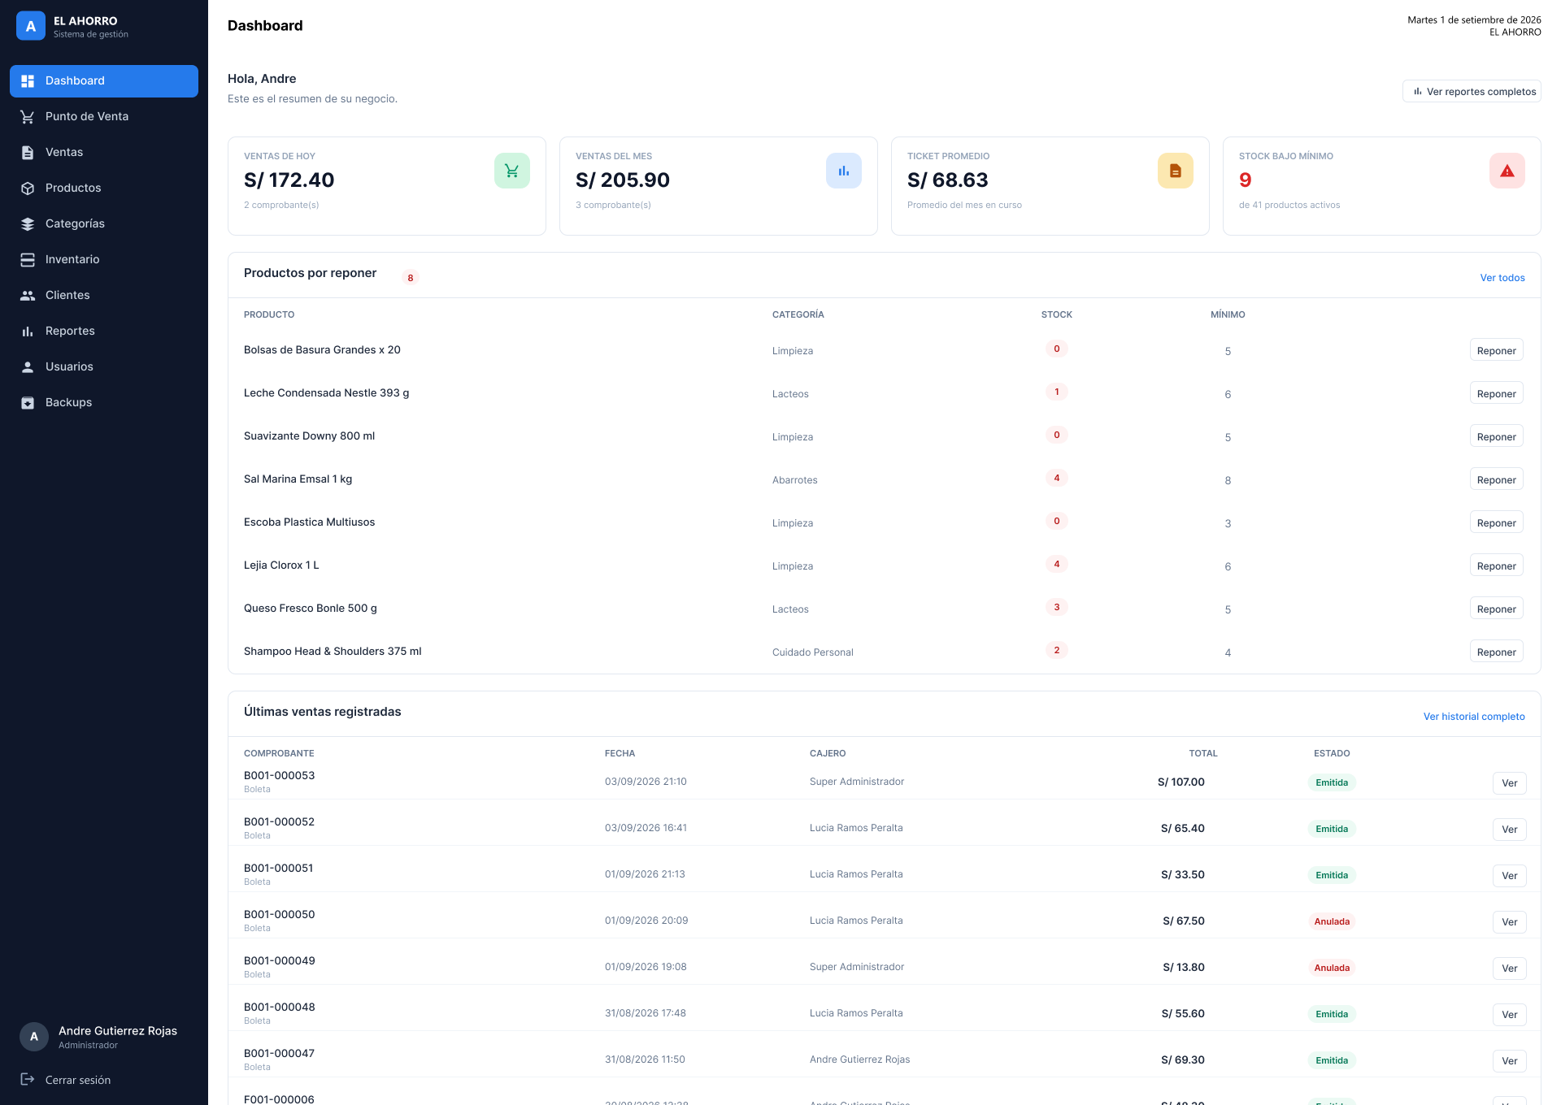
Figura 9 — Dashboard con indicadores de ventas del día, mes, ticket promedio y alertas de stock bajo mínimo.

4.2 Gestión de Categorías
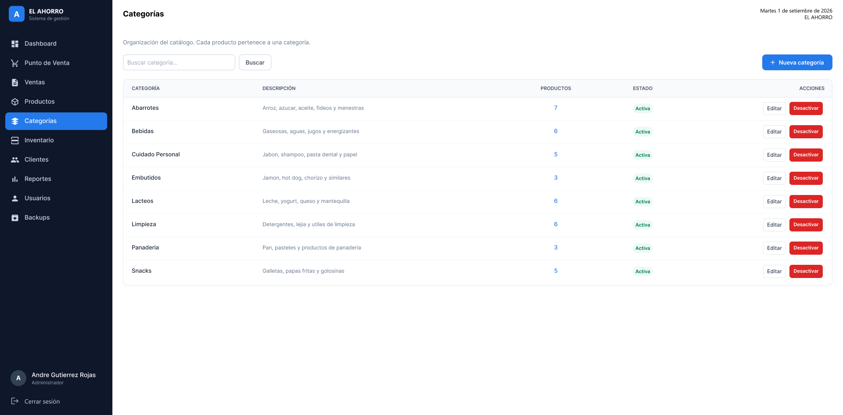
Figura 10 — Administración de categorías de productos con opciones de agregar, editar y activar/desactivar.

4.3 Gestión de Usuarios
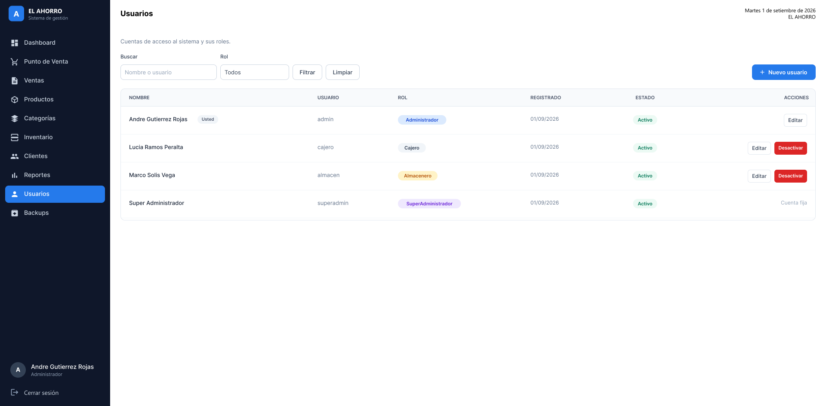
Figura 11 — Administración de usuarios del sistema con asignación de roles y control de estado (activo/inactivo).

4.4 Gestión de Backups
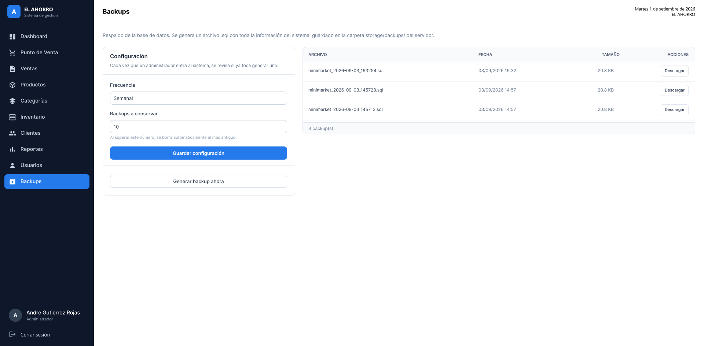
Figura 12 — Módulo de backups. Configuración de frecuencia automática (Diario/Semanal/Mensual) y generación manual de backups SQL.

4.5 Reportes de Ventas y Ganancias
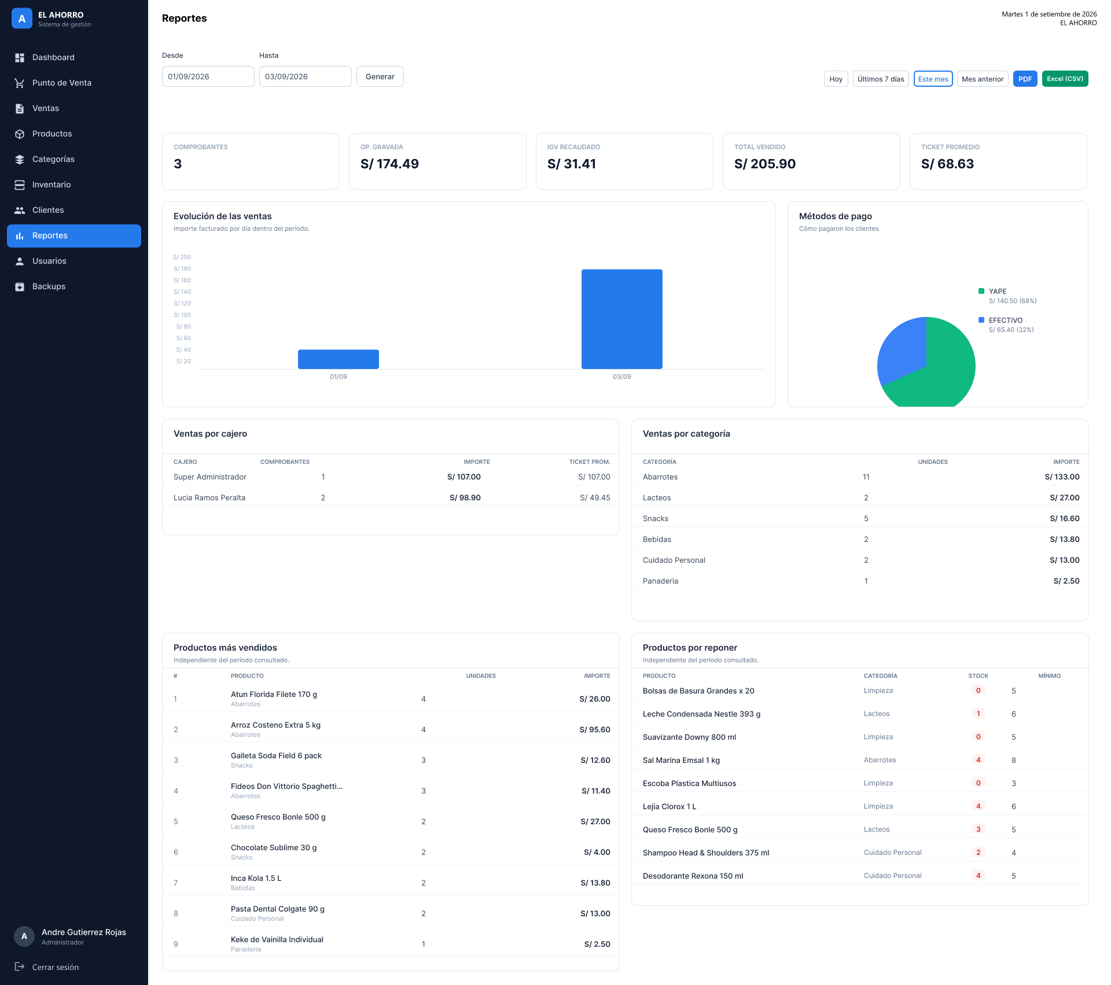
Figura 13 — Reportes de ventas por período con gráfica de barras, tabla de productos más vendidos y exportación a Excel/PDF.

4.6 Punto de Venta — Administrador
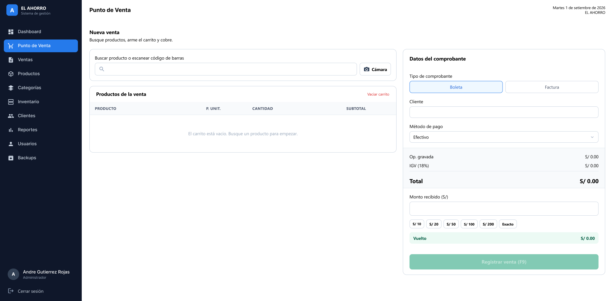
Figura 14 — El Administrador también puede acceder al POS para registrar ventas directamente.

4.7 Historial de Ventas — Administrador
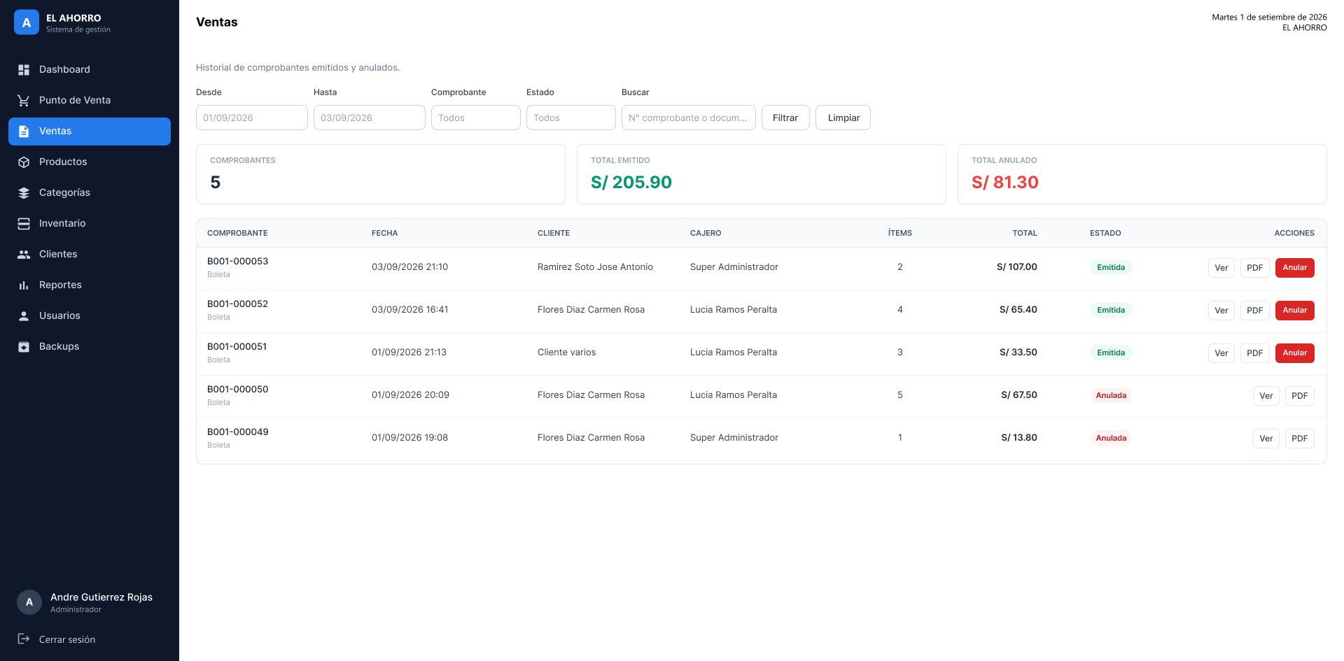
Figura 15 — Vista de ventas del Administrador, con opción adicional de anular comprobantes.

4.8 Panel SuperAdministrador
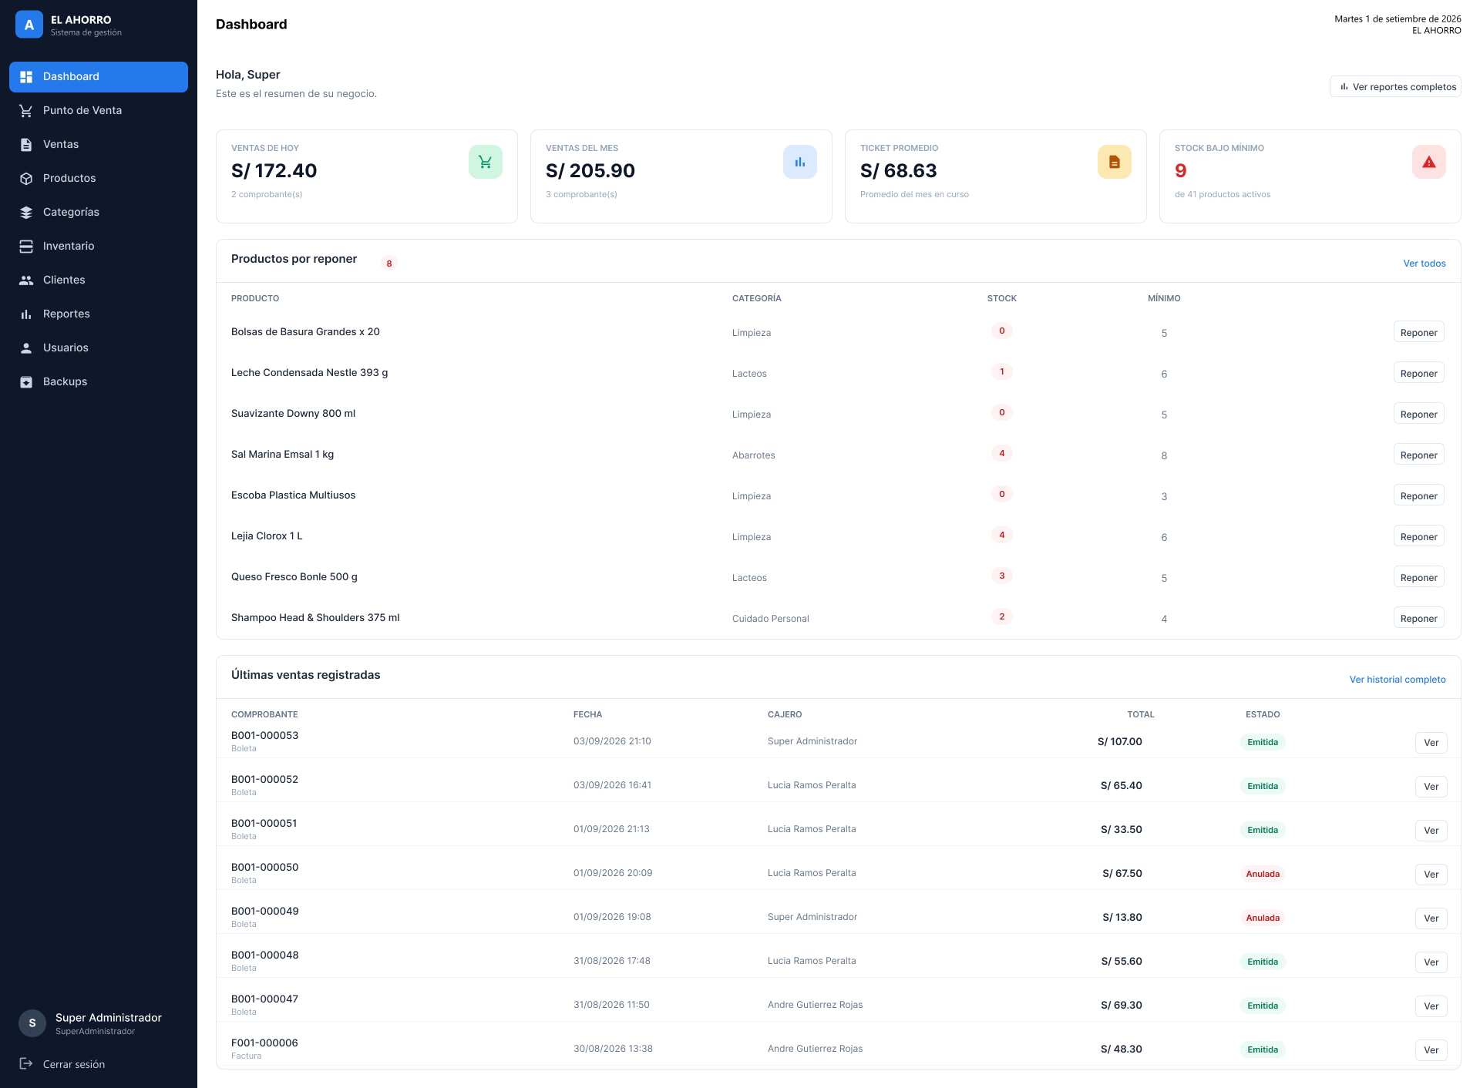
Figura 16 — Dashboard del SuperAdministrador, idéntico al del Administrador pero con acceso a gestión completa de usuarios.

4. Herramientas Recomendadas para Hacer Maquetas
Herramienta | Uso en este proyecto
Figma | Diseño de todas las maquetas de pantalla (wireframes de alta fidelidad). Permite exportar pantallas como PNG e iterar el diseño en colaboración.
Laragon | Entorno de desarrollo local (Apache + MySQL + PHP). Permitió probar el sistema completo antes de documentarlo.
phpMyAdmin | Administración visual de la base de datos MySQL. Útil para verificar tablas, datos de prueba y relaciones.
GitHub | Control de versiones del código fuente y documentación. Repositorio: ANDREGR2026/minimarket-el-ahorro
Tailwind CSS | Framework CSS utilitario usado para diseñar la interfaz del sistema de forma responsive.

5. Entregables
Entregable | Descripción | Archivo / Ubicación
Análisis de requerimientos | Tabla de preguntas y respuestas sobre el sistema real. | Fase 1 de este documento
Definición de roles | Tabla de roles con pantallas y acciones disponibles. | Fase 2 de este documento
Maquetas del Front-End | Capturas de las pantallas del Cajero y Almacenero. | figma/01_Cajero/ y figma/02_Almacenero/
Maquetas del Back-End | Capturas del panel del Administrador y SuperAdministrador. | figma/03_Administrador/ y figma/04_SuperAdministrador/
Código fuente completo | Sistema PHP/MySQL con arquitectura MVC, 22 páginas, 12 controladores, 9 modelos. | github.com/ANDREGR2026/minimarket-el-ahorro
Base de datos | Script DDL completo (schema.sql) con datos de prueba (seed.sql). | database/schema.sql y database/seed.sql

